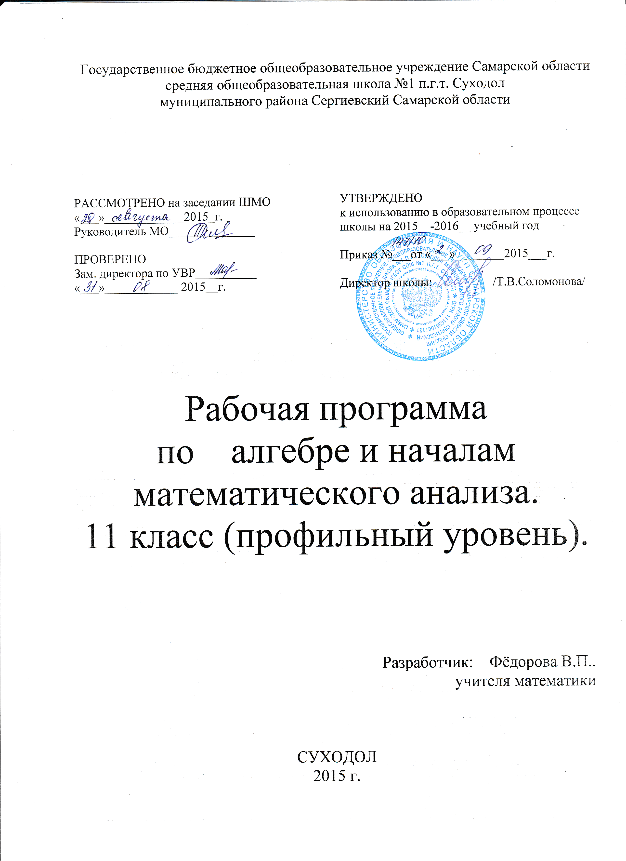
Пояснительная записка
к рабочей программе алгебра 11
(профильный уровень)

Рабочая программа на 2015-2016 учебный год составлена на основе программы Алгебра и начала математического анализа 10-11 классы размещённой в сборнике Программы: Математика 5-6 классы. Алгебра. 7-9 классы. Алгебра и начала математического анализа. 10-11 классы, М.: Мнемозина, 2009. Автор программы А.Г. Мордкович.
Программа соответствует обязательному минимуму содержания образования и учебному плану школы, используется в учебном процессе без изменений.
Программа рассчитана на 136 ч (4 часа в неделю).
Обучение ведётся по учебнику: А.Г. Мордкович, П.В. Семёнов, Алгебра и начала математического анализа. 10-11 классы. Профильный уровень. Часть1. Учебник. Часть 2. Задачник. М., Мнемозина, 2010 г.
Используемые технологии:
- элементы лекционно-семинарские;
- метод проектов,
- проблемное обучение,
- технология поддержки учащихся;
- информационно-коммуникационные.
На каждом уроке используются элементы здоровьесберегающих технологий.
Цели и задачи курса изложены на стр. 52-53, 58-60 сборника Программы. Математика 5-6 классы. Алгебра. 7-9 классы. Алгебра и начала математического анализа. 10-11 классы. Москва. Мнемозина. 2009. (базовый и профильный уровень)

№ п./п | Название темы | Кол-во часов | Планируемые результаты (предметные) |  | Виды контроля
1-4 | Повторение курса 10 класса | 4 | Знать: свойства тригонометрических функций, способы решения тригонометрических уравнений и неравенств, формулы и таблицу производных  Уметь: применят теоретические знания к решению задач.
Глава №1 Многочлены (10 часов)
5-7 | Многочлены от одной переменной. | 3 | Знать: запись многочлена стандартного вида, определение старшего, свободного члена, степени многочлена, формулировки теорем 1-4 и их следствия.  Уметь: выполнять арифметические операции над многочленами, разлагать многочлены на множители, решать уравнения, системы, в том числе высших степеней |  | .
8-10 | Многочлены от нескольких переменных. | 3
11-13 | Уравнение высших степеней. | 3
14 | Контрольная работа №1 по теме «Многочлены» | 1 |  |  | Контрольная работа №1 по теме «Многочлены»
Глава №2 Степени и корни. Степенные функции. (24 часа)
15-16 | Понятие корня n-ой степени из действительного числа. | 2 | Знать: определение корня n-ой степени из действительного числа  Уметь: вычислять корень n-ой степени из действительного числа, решать соответствующие уравнения..
17-19 | Функция у= ^{n}√х, её свойства и графики. | 3 | Знать: свойства и график данной функции.  Уметь: строить, читать и применять теорию к решению задач.
20-22 | Свойcтва корня n-ой степени. | 3 | Знать: определение и свойства корня n-ой степени.  Уметь: находить значение выражений, содержащих радикалы, упрощать их.
23-26 | Преобразование выражений, содержащих радикалы. | 4 | Знать: определение и свойства корня n-ой степени.  Уметь: выносить множитель из-под знака корня, вносить множитель под знак корня, освобождаться от иррациональности в знаменателе дроби.
27-28 | Контрольная работа №2 по теме «Степени и корни» | 2 |  |  | Контрольная работа №2 по теме «Степени и корни»
29-31 | Обобщение понятия о показателе степени. | 3 | Знать: определение и свойства степени.  Уметь: представлять степень с дробным показателем в виде корня и наоборот, упрощать выражения, содержащие степени.
32-35 | Степенные функции, их свойства и графики. | 4 | Знать: свойства степенных функций, их графики.  Уметь: строить графики степенных функций, применять свойства функции при решении упражнений, уметь дифференцировать и интегрировать степенные функции.
36-37 | Извлечение корня из комплексного числа. | 2 | Знать: определение и свойства корня из комплексного числа.  Уметь: применять теорию к решению упражнений.
38 | Контрольная работа №3 по теме «Степенные функции» | 1 |  |  | Контрольная работа №3 по теме «Степенные функции»
Глава №3 Показательные и логарифмические функции. (31 час)
39-41 | Показательная функция, её свойства и график. | 3 | Знать: определение показательной функции, её свойства, график.  Уметь: строить и читать график показательной функции, решать соответствующие уравнения и неравенства графически.
42-44 | Показательные уравнения. | 3 | Знать: определение показательных уравнений, методы их решений.  Уметь: решать показательные уравнения.
45-46 | Показательные неравенства. | 2 | Знать: методы решения показательных неравенств.  Уметь: решать показательные неравенства.
47-48 | Понятие логарифма. | 2 | Знать: определение логарифма числа.  Уметь: находить логарифм числа по определению.
49-51 | Функция у=log_{a} x, её свойства и график. | 3 | Знать: свойства и график данной функции.  Уметь: применять свойства функции при решении упражнений.
52-53 | Контрольная работа №4 по теме «Показательная логарифмическая функция» | 2 |  | Контрольная работа №4 по теме «Показательная логарифмическая функция»
54-57 | Свойства логарифмов. | 4 | Знать: свойства логарифмов, переход к новому основанию логарифма.  Уметь: использовать свойства логарифмов при преобразованиях выражений.
58-61 | Логарифмические уравнения. | 4 | Знать: определение логарифмического уравнения, формулировку соответствующей теоремы, способы решения уравнений и систем уравнений.  Уметь: применять теорию при решении уравнений.
62-64 | Логарифмические неравенства | 3 | Знать: определения логарифмических неравенств, формулировку соответствующей теоремы.  Уметь: решать логарифмические неравенства.
65-67 | Дифференцирование показательной и логарифмической функций. | 3 | Знать: формулы дифференцирования и интегрирования показательной и логарифмической функций.  Уметь: применять формулы при выполнении упражнений.
68-69 | Контрольная работа №5 по теме «Показательные и логарифмические уравнения» | 2 |  | Контрольная работа №5 по теме «Показательные и логарифмические уравнения»
Глава №4 Интеграл (9часов)
70-72 | Первообразная и неопределённый интеграл. | 3 | Знать: определение первообразной, свойства, таблицу неопределённых интегралов, определение криволинейной трапеции.  Уметь: находить неопределённый интеграл.
73-77 | Определённый интеграл: задачи, приводящие к понятию определённого интеграла. | 5 | Знать: таблицу определённых интегралов, их свойства.  Уметь: вычислять определённый интеграл, находить площадь фигуры, ограниченной линиями.
78 | Контрольная работа №6 по теме «Интеграл» |  |  | Контрольная работа №6 по теме «Интеграл»
Глава №5 Элементы теории вероятностей и математической статистики. (9 часов)
79 | Вероятность и геометрия. | 1 | Знать: классическую вероятностную схему, классическое определение вероятности, правило для нахождения геометрических вероятностей.  Уметь: применять теорию при выполнении упражнений.
80-82 | Независимые повторения испытаний с двумя исходами. | 3 | Знать: схему Бернулли, теоремы 1-2.  Уметь: применять при решении задач.
83-85 | Статистические методы обработки информации. | 3 | Знать: порядок преобразований первоначально полученной информации, определение частоты, варианты, формулировку теоремы (свойства среднего значения).  Уметь: применять теорию при решении задач.
86-87 | Гауссова кривая. Закон больших чисел. | 2 | Знать: определение Гауссовой кривой, кривой нормального распределения, алгоритм использования функции у= φ(х) в приближённых вычислениях.  Уметь: применять теорию при решении несложных задач.
Глава №6 Уравнения и неравенства. Системы уравнений и неравенств. (33 часа)
87-90 | Равносильность уравнений. | 4 | Знать: определение равносильных уравнений.  Уметь: распознавать равносильные и неравносильные уравнения.
91-93 | Общие методы решения уравнений. | 3 | Знать: методы разложения на множители, введения новой переменной, функционльно-графичесий.  Уметь: применять изученный метод при решении уравнений.
94-96 | Равносильность неравенств. | 3 | Знать: теоремы о равносильности неравенств, методы решения неравенств.  Уметь: применять теоремы при решении неравенств.
97-99 | Уравнения и неравенства с модулями. | 3 | Знать: определение модуля числа, свойства модулей.  Уметь: решать уравнения и неравенства, содержащие модуль.
100-101 | Контрольная работа №7 по теме «Уравнения и неравенства» | 2 |  | Контрольная работа №7 по теме «Уравнения и неравенства»
102-104 | Иррациональные уравнения и неравенства. | 3 | Знать: определение и способы решения иррациональных уравнений и неравенств.  Уметь: применять теорию к решению упражнений.
105-106 | Уравнения и неравенства с двумя переменными. | 2 | Знать: определения уравнений и неравенств с двумя переменными, решение уравнений и неравенств с двумя переменными.  Уметь: применять теорию к решению упражнений.
107-108 | Доказательство неравенств. | 2 | Знать: определения неравенств, а>b, a<b, неравенство Каши, синтетические метод доказательства, метод от противного, метод математической индукции, функционально-графический.  Уметь: доказывать неравенства, применять изученные методы доказательств.
110-113 | Системы уравнений. | 4 | Знать: определения 1-2, функционально-графический и алгебраический методы решений.  Уметь: применять изученные методы при решении упражнений.
114-115 | Контрольная работа №8 по теме «Системы уравнений. Доказательство неравенств» | 2 |  | Контрольная работа №8 по теме «Системы уравнений. Доказательство неравенств»
116-120 | Уравнения и неравенства с параметрами | 5 | Знать: определения уравнения и неравенства с параметрами, иметь представление о том, как рассуждают при решении уравнений и неравенств с параметрами.  Уметь: решать не сложные уравнения неравенств с параметрами.
Итоговое повторение (16 часов)
121 | Повторение материала по теме «Корень степени n» | 1 | Уметь: применить полученные знания по теме на практике
122 | Повторение материала по теме «Логарифмы» | 1 | Уметь: применить полученные знания по теме на практике
123 | Повторение материала по теме «Показательные уравнения» | 1 | Уметь: применить полученные знания по теме на практике
124 | Повторение материала по теме «Показательные неравенства» | 1 | Уметь: применить полученные знания по теме на практике
125 | Повторение материала по теме «Логарифмические уравнения и неравенства» | 1 | Уметь: применить полученные знания по теме на практике
126 | Повторение материала по теме «Тригонометрические формулы» | 1 | Уметь: применить полученные знания по теме на практике
127 | Повторение материала по теме «Тригонометрические уравнения и неравенства» | 1 | Уметь: применить полученные знания по теме на практике
128 | Повторение материала по теме «Производная и ее применение» | 1 | Уметь: применить полученные знания по теме на практике
129 | Повторение материала по теме «Первообразная и интеграл» | 1 | Уметь: применить полученные знания по теме на практике
130 | Повторение материала по теме «Комбинаторика и теория вероятностей» | 1 | Уметь: применить полученные знания по теме на практике
131-132 | Промежуточная аттестация по материалам КИМ | 2 | Уметь: применить полученные знания по теме на практике | Промежуточная аттестация по материалам КИМ
133-134 | Промежуточная аттестация по материалам КИМ | 2 | Уметь: применить полученные знания по теме на практике | Промежуточная аттестация по материалам КИМ
135 | Повторение материала по теме «Уравнения и неравенства» | 1 | Уметь: применить полученные знания по теме на практике
136 | Итоговый урок | 1
Всего 136 часов

